**Corregir instalación SACC**

* Entrar a REGEDIT
* Ir a HKEY_CURRENT_USER / Software / Microsoft / Windows NT / CurrentVersion / Windows

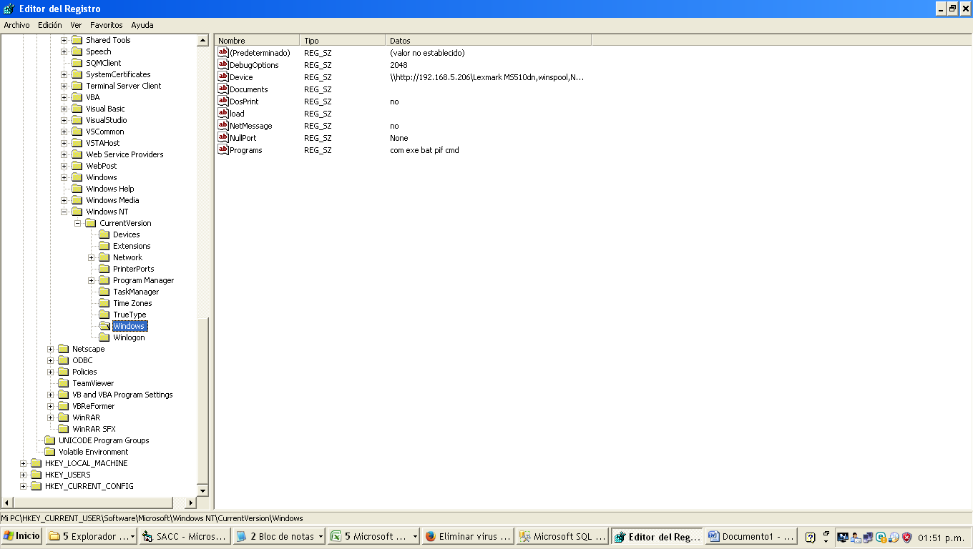

* Dar clic con el botón derecho sobre la carpeta Windows y tomar la opción “Permisos”

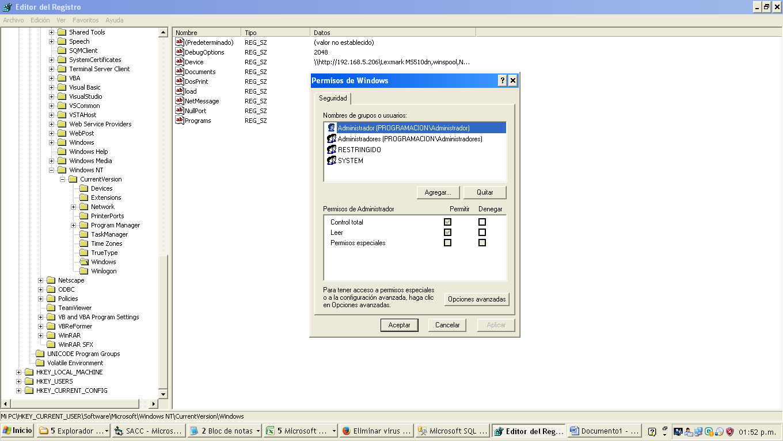

* Agregar usuario TODOS y dar control total

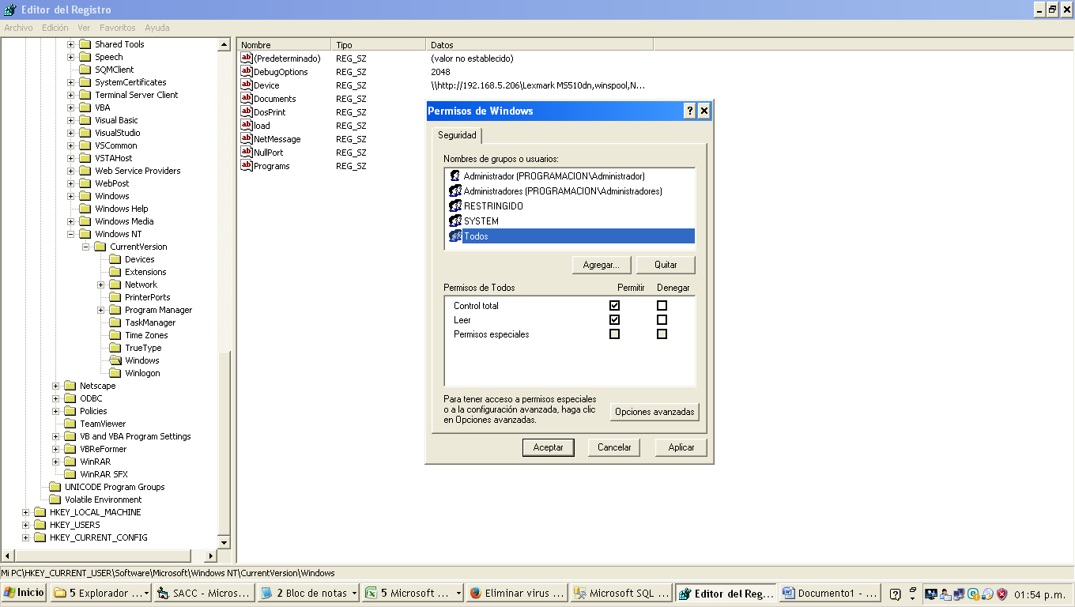

* Volver a instalar SACC (instaladores 2 , 3 , 1)